**作业1-1**

E1.3 精密的光信号源可以将功率的输出精度控制在1%之内。激光器由输入电流控制，产生所需要的输出功率。作用在激光器上的输入电流由一个微处理器控制，微处理器将预期的功率值，与由传感器测量得到的，并与激光器的实际输出功率成比例的信号进行比较。试辨识指明输出变量、输入变量、待测变量和控制装置，从而完成这个闭环控制系统的如图El.1所示的框图。

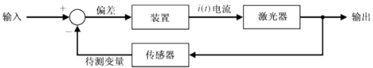

图El.3 信号光源的部分框图

答案：

输出变量：激光器的实际输出功率；

输入变量：激光器的预期功率；

待测变量：传感器测量得到的功率；

控制器：微处理器。

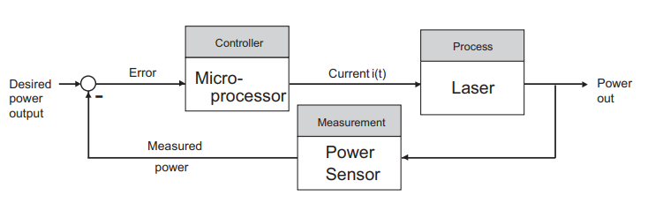

**作业1-2**

P1.8 师生之间教学相长的过程，本质上是一个使系统误差趋于最小的反馈过程，构造教与学过程的反馈模型，并确定该系统的各个模块。

答案：

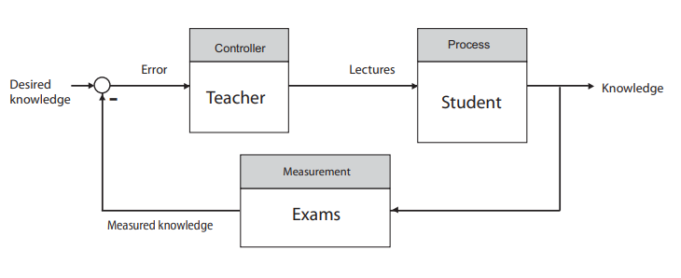

**作业1-3**

P1.10 在繁忙的机场，空中交通管制系统的作用日益增强。工程师们正在运用全球定位系统（GPS），开发新的空中交通管制系统和防碰撞系统技[34，55]。GPS可以让每架飞机知道自己在起降通道内的精确位置。试用框图描述空中交通管制系统利用GPS来避免飞机相互碰撞的过程。

答案：

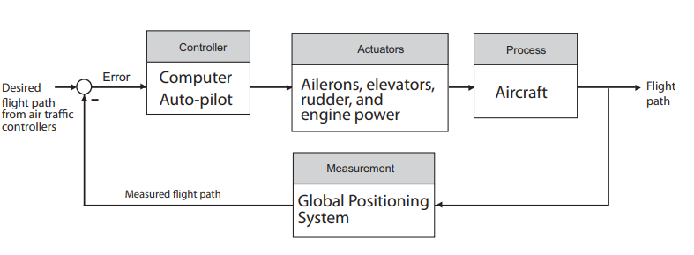

**作业1-4**

P1.21 当需要运输大型重物时，单独一架直升机可能是无能为力的，这时就需要用两架或多架直升机来共同运输货物。在民用和军用的旋翼飞机设计领域，人们早已注意到了多机运输的潜力[37]。在偶尔出现的需求高峰，可以通过多机提升技术，用较小的飞机来有效地满足要求。使用多机提升的主要动因，是无须制造昂贵的大型直升机就可以提高生产率。多机提升的一个特例是，用两架直升机来共同运输负载，称为**双机提升**。图P1.21是一个典型的“两点悬挂”的双机提升配置方案，它在侧翼或垂直方向上配置飞机。试用框图描述驾驶员的动作、各直升机的位置和负载的位置。

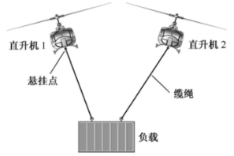

答案：

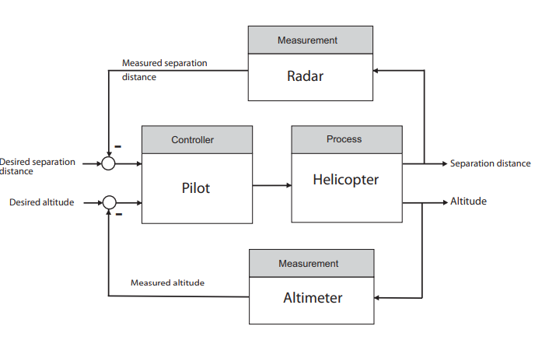

**作业2-1**

P2.1 某电子电路如图P2.1所示，试用微积分方程组描述该电路。

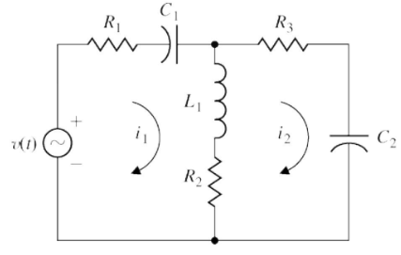

图P2.1 电子电路

答案：

设*i*1的流向为正方向，

左边的环路：

$$R_{1}i_{1}+\frac{1}{C_{1}}\int{i_{1}}dt+L_{1}\frac{d(i_{1}-i_{2})}{dt}+R_{2}\left(i_{1}-i_{2}\right)=v(t)$$

右边的环路：

$$R_{3}i_{2}+\frac{1}{C_{2}}\int{i_{2}}dt+L_{1}\frac{d(i_{2}-i_{1})}{dt}+R_{2}\left(i_{2}-i_{1}\right)=0$$

**作业2-2**

P2.2 某动态减震器如图P2.2所示。该系统是许多实际情况的代表性描述，包括含有非平衡元件的机械震动吸收器。当时，我们可以选择参数和的合适取值，使主要的质量块达到稳态之后不再振荡。试求该系统的微分方程组模型。

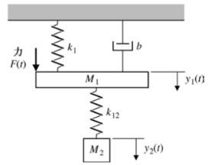

图P2.2 减震器

答案：

$$M_{1}{\ddot{y}}_{1}+k_{12}\left(y_{1}-y_{2}\right)+b{\ddot{y}}_{1}+k_{1}y_{1}=F\left(t\right)$$

$$M_{2}{\ddot{y}}_{2}+k_{12}\left(y_{2}-y_{1}\right)=0$$

**作业2-3**

P2.3 相互耦合的质量块-弹簧系统如图P2.3所示。假定两个质量块的质量均为M，两个弹簧的弹性系数均为k，试求该系统的微分方程组模型。

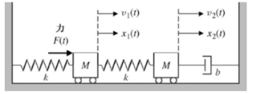

图P2.3 双质量块系统

答案：

$$M{\ddot{x}}_{1}+kx_{1}+k\left(x_{1}-x_{2}\right)=F\left(t\right)$$

$$M{\ddot{x}}_{2}+k\left(x_{2}-x_{1}\right)+b{\ddot{x}}_{2}=0$$

**作业2-4**

E2.1 如图E2.1所示，单位负反馈系统有一个非线性环节，其输入-输出特性为输入r的变化范围为0到4，试计算并绘图显示开环、闭环系统的输入与输出曲线，并说明反馈系统有更好的近似线性特性。

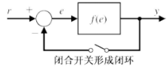

图E2.1 开环与闭环系统

答案：

开环系统： $y=r^{2}$

闭环系统： $y=e^{2} \text{and} e=r-y$ $⇒$ $e^{2}+e-r=0$

闭环系统输出与输入的关系曲线图为：

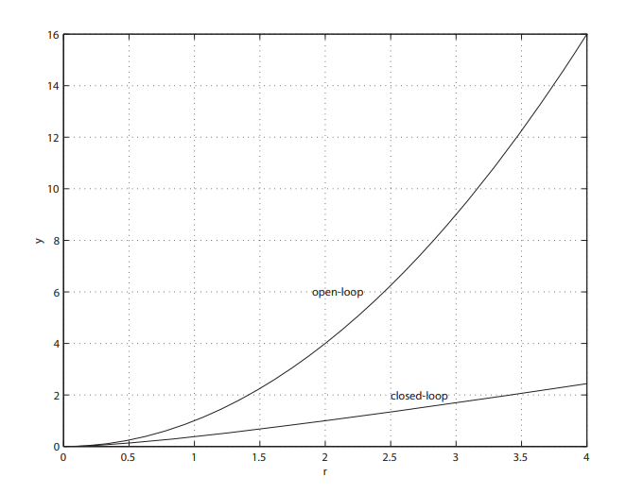

例如，当 $r=1$，由 $e^{2}+e-1=0$ 可以得到 $e=0.618$。所以， $y=0.382$。相比开环系统的输出值减小了很多。

**作业2-5**

E2.2 热敏电阻的温度响应特性为，其中，R表示电阻，T为温度（单位为℃），在温度扰动很小的情况下，试给出该热敏电阻在工作点附近的小信号线性近似模型。

答案：

$$∆R=-135∆T$$

**作业2-6**

E2.4 激光打印机用激光束实现快速打印。通常，我们利用控制输入来定位激光束，并有



其中，输入表示激光束的预期位置。

（a）如果是单位阶跃输入，试计算输出。

（b）求的终值。

答案：

1. $y\left(t\right)=L^{-1}\left[Y\left(s\right)\right]=1-1.6e^{-10t}+0.6e^{-20t}$。
2. $y(t)$ 的终值为1。

**作业2-7**

P2.6 重新考虑习题P2.1。假定所有初始电流均为零，为零，电容器上的初始电压为零，电容器上的初始电压为10V，试用拉普拉斯变换方法，计算电流。

可能用到的公式



答案：

$$I_{2}\left(s\right)=\frac{-10\left(R_{1}+1/C_{1}s+L_{1}s+R_{2}\right)}{sΔ}$$

其中，

$$Δ=\left(R_{1}+\frac{1}{C_{1}s}+L_{1}s+R_{2}\right)\left(L_{1}s+R_{3}+\frac{1}{C_{2}s}+R_{2}\right)-{\left(R_{2}+L_{1}s\right)}^{2}$$

**作业2-8**

E2.19 某系统的传递函数为

当输入为单位阶跃信号时，试计算系统的输出。

答案：

$y\left(t\right)=L^{-1}\left[Y\left(s\right)\right]=\frac{15}{14}-\frac{18}{7}e^{-7t}+\frac{3}{2}e^{-2t}$。

**作业2-9**

E2.20 图E2.20给出了一个典型的运算放大器电路。假定电路是理想放大器，且各参数的取值为，试确定电路的传递函数。

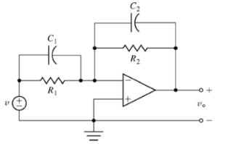

图E2.20 运算放大器电路

答案：

$$\frac{V_{o}\left(s\right)}{V\left(s\right)}=-\frac{R_{2}\left(R_{1}C_{1}s+1\right)}{R_{1}\left(R_{2}C_{2}s+1\right)}=-\frac{2\left(s+1\right)}{s+2}$$

**作业2-10**

E2.22 如图E2.22所示，通过改变杆L的长度，可以调节卫星的旋转速度。与杆的长度增量之间的传递函数为



如果杆的长度变化规律为，试计算卫星的转速响应。

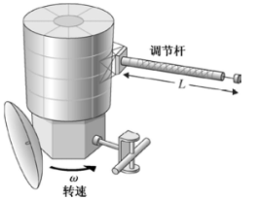

图E2.22 转速可调的卫星

答案：

$ω\left(t\right)=\frac{8}{5}+\frac{1}{40}e^{-5t}-\frac{3}{2}te^{-t}-\frac{13}{8}e^{-t}$。

**作业2-11**

E2.26 如图E2.26所示，假定两个滑块都在无摩擦的表面上滑动，且有，试计算系统的传递函数。

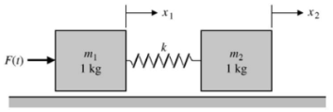

图E2.26 无摩擦表面上两个相连的滑块

答案：

$$X_{2}\left(s\right)/F\left(s\right)=\frac{1}{s^{2}\left(s^{2}+2\right)}$$

**作业2-12**

E2.7 由光电晶体管控制的反馈回路，可以监测灯光强度并使其保持恒定。当电压下降时，灯光变暗，流经光电晶体管的电流减少。作为应对措施，电源晶体管工作强度加大，会更迅速地给电容充电[24]，电容器电压则直接调节灯的电压，使灯光恢复到恒定值。该系统的框图如图E2.7（a）所示。试计算系统的闭环传递函数，其中为灯光强度，为灯光强度的预设值。

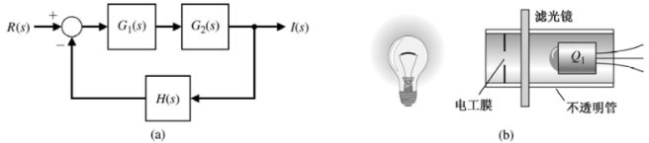

答案：

$$\frac{I\left(s\right)}{R\left(s\right)}=\frac{G_{1}\left(s\right)G_{2}\left(s\right)}{1+G_{1}\left(s\right)G_{2}\left(s\right)H\left(s\right)}$$

**作业2-13**

E2.8 20世纪30年代，控制工程师闵诺斯基（N. Minorsky）为美国海军改进设计了一套船舵系统。该系统的框图如图E2.8所示，其中为船舵的实际路线，为预期路线，为舵角[16]，试计算传递函数。

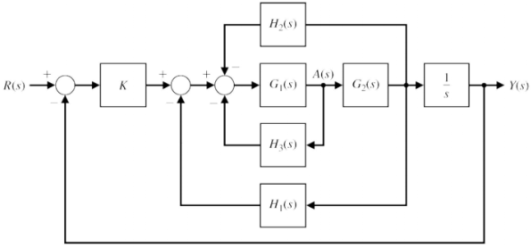

图E2.8 船舵系统

答案：

$$\frac{Y\left(s\right)}{R\left(s\right)}=\frac{KG_{1}\left(s\right)G_{2}\left(s\right)/s}{1+G_{1}\left(s\right)G_{2}\left(s\right)\left[\left(H_{2}\left(s\right)+H_{1}\left(s\right)\right]+G_{1}\left(s\right)H_{3}\left(s\right)+KG_{1}\left(s\right)G_{2}\left(s\right)/s\right.}$$

**作业2-14**

E2.9 带有防死锁制动系统的四轮驱动汽车，运用电子反馈装置，自动控制每个车轮上的制动力[15]。该制动控制系统的框图如图E2.9所示。其中，和分别为前轮与后轮上的制动力，是汽车在结冰路面上的预期运动响应，试计算。

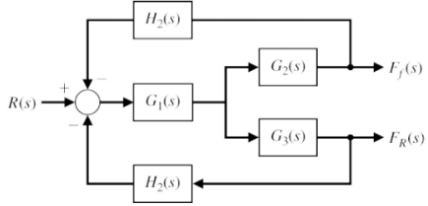

图E2.9 制动系统框图

答案：

$$F_{f}\left(s\right)=\left[\frac{G_{1}\left(s\right)G_{2}\left(s\right)}{1+G_{1}\left(s\right)G_{2}\left(s\right)H_{2}\left(s\right)+G_{1}\left(s\right)G_{3}\left(s\right)H_{2}\left(s\right)}\right]R\left(s\right)$$

**作业2-15**

P2.33 油喷式发动机的怠速控制系统如图P2.33所示，试计算其传递函数。

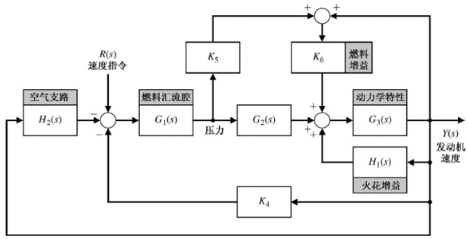

图P2.33 怠速控制系统

答案：

$$\frac{Y\left(s\right)}{R\left(s\right)}=\frac{G_{3}\left(s\right)G_{1}\left(s\right)\left(G_{2}\left(s\right)+K_{5}K_{6}\right)}{1-G_{3}\left(s\right)\left(H_{1}\left(s\right)+K_{6}\right)+G_{3}\left(s\right)G_{1}\left(s\right)\left(G_{2}\left(s\right)+K_{5}K_{6}\right)\left(H_{2}\left(s\right)+K_{4}\right)}$$

**作业2-16**

E2.30 考虑图E2.30所示的控制系统，

（a）当时，试求闭环传递函数。

（b）当输入为单位阶跃信号时，试求。

（c）计算输出。

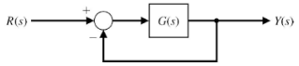

图E2.30 单位反馈控制系统

答案：

1. $\frac{Y\left(s\right)}{R\left(s\right)}=\frac{10}{s^{2}+2s+20}$。

$Y\left(s\right)=\frac{10}{s\left(s^{2}+2s+20\right)}$

$y\left(t\right)=\frac{1}{2}\left[1-e^{-t}\left(\cos{\sqrt{19}}t+\frac{1}{\sqrt{19}}\sin{\sqrt{19}}t\right)\right]$

**作业2-17**

P2.17 某机械系统如图P2.17所示，如果已知系统相对于参考面的位移为，

（a）确定关于系统的两个变量和的运动方程。

（b）假定初始条件为零，求取用拉普拉斯变换表示的系统运动方程。

（c）绘制该系统运动方程的信号流图。

（d）分别利用矩阵代数方法和梅森信号流图增益公式，确定和之间的关系，并对计算过程进行比较。

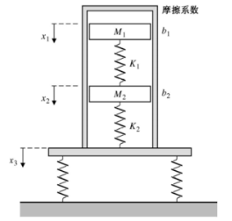

图P2.17 机械系统

答案：

（a）动力学方程组为

$$M_{1}\ddot{x_{1}}+K_{1}\left(x_{1}-x_{2}\right)+b_{1}\left(\dot{x_{3}}-\dot{x_{1}}\right)=0$$

$$M_{2}\ddot{x_{2}}+K_{2}\left(x_{2}-x_{3}\right)+b_{2}\left(\dot{x_{3}}-\dot{x_{2}}\right)+K_{1}\left(x_{2}-x_{1}\right)=0$$

（b）做拉式变换（零初始条件），

$$\left(M_{1}s^{2}-b_{1}s+K_{1}\right)X_{1}\left(s\right)-K_{1}X_{2}\left(s\right)={-b}_{1}sX_{3}\left(s\right)$$

$$-K_{1}X_{1}\left(s\right)+\left(M_{2}s^{2}-b_{2}s+K_{1}+K_{2}\right)X_{2}\left(s\right)=\left({-b}_{2}s+K_{2}\right)X_{3}\left(s\right)$$

（c）令

$$G_{1}\left(s\right)=K_{2}+b_{2}s$$

$$G_{2}\left(s\right)=1/p\left(s\right)$$

$$G_{3}\left(s\right)=1/q\left(s\right)$$

$$G_{4}\left(s\right)=sb_{1}$$

其中，

$$p\left(s\right)=s^{2}M_{2}+sf_{2}+K_{1}+K_{2}$$

$$q\left(s\right)=s^{2}M_{1}+sf_{1}+K_{1}$$

得到如下信号流图，

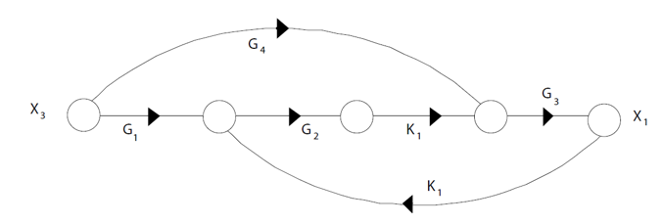

$$\frac{X_{1}\left(s\right)}{X_{3}\left(s\right)}=\frac{K_{1}\left({-b}_{2}s+K_{2}\right)-b_{1}s\left(M_{2}s^{2}-b_{2}s+K_{1}+K_{2}\right)}{\left(M_{1}s^{2}-b_{1}s+K_{1}\right)\left(M_{2}s^{2}-b_{2}s+K_{1}+K_{2}\right)-K_{1}^{2}}$$

**作业2-18**

P2.18 某LC梯形网络如图P2.18所示，该网络可以用下面的方程组来描述，即





根据上述方程，构建网络的信号流图并计算其传递函数。

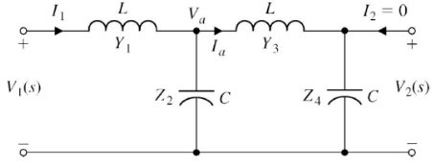

图P2.18 LC梯形网络

答案：

$$\frac{V_{2}\left(s\right)}{V_{1}\left(s\right)}=P=\frac{1}{∆}\sum_{k}{P_{k}∆_{k}}=\frac{Y_{1}Z_{2}Y_{3}Z_{4}}{1+Y_{1}Z_{2}+Y_{3}Z_{2}+Y_{3}Z_{4}+Y_{1}Z_{2}Z_{4}Y_{3}}$$